Windows7文件夹不能随意排序怎么办？
这是一个困扰N多人的问题，也给N多人带来的诸多不便，因为大家都用怪了xp系统！对于windows7取消了随意排序这一功能感到很困惑和不满的人很多！
我也是被这问题困扰了很久，于是，我不停的找解决的方案，但是不管是百度，还是soso，google什么的，都搜不到一丝关于解决这个问题的方案！正当我快绝望的时候，偶尔进入里一个关于win7系统的论坛，里面某一楼的说，在德国有人解决了这个问题，还有解决方案，但是是英文版的，并且提供了一个英文网站的链接，于是就点了进去！
果然英文网就是英文网啊，那个犀利啊，放眼全是英文，没几个单词认识，更不用说翻译成句子理解意思了！不过终究是一篇关于一个困扰我好久的问题的解决方案啊，不管是真是假，于是我把原文复制了下来，呵呵！接下来的事就是想尽办法理解这篇文章的意思，好试试那方法是不是可以！
很幸运，花了我整整半天的时间，终于摸透了里面的大概意思，于是自己试验了下，不错，问题果然解决了，嘿嘿，这么好的方法，我想没必要自己一个人独享，于是我按自己的理解，把他介绍给朋友们吧，哈哈！
此法是更改注册表的原理。
下面是步骤：
随便打开一个文件或文件夹的属性，选“自定义”然后点“优化此文件夹（T）”下面的多选框，里面有“常规项，文档，图片，音乐，视频”这些说明电脑里所有的文件或文件夹都应该属于这些类别里的一类才是。于是，就必须把这些类别都改成可随意移动才算完事！
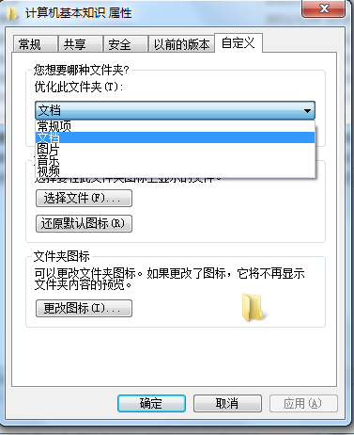
以上是个小原理（根据理解翻译过来的，嘿嘿）下面正式介绍解决方案：
1、首先打开“运行”[不要说用了这么久的win7了这个还不知道在哪，在开始>附件>运行]
2、输入“regedit”就是打开注册表的意思吧。
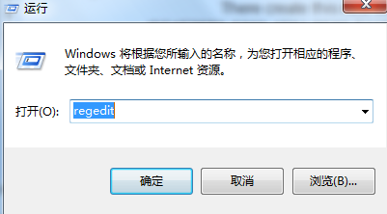
3、打开了注册表，然后按步骤往下找HKEY_CURRENT_USER\Software\Classes\Local Settings\Software\Microsoft\Windows\Shell\Bags\AllFolders\Shell\
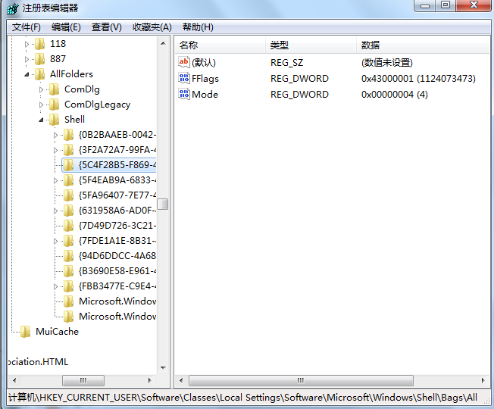
（上面这个图是我已经修改好之后的，中间步骤里的由于修改过程没有截图，这里就不附图了，当时还不知道可不可以成功呢）
4、在shell文件夹上右击，“新建》项”，然后重命名为“｛5C4F28B5-F869-4E84-8E60-F11DB97C5CC7｝”，引号就不用了，但花括号是要的！哈哈，然后点击新建的那个文件佳，在右侧的空白处就会出现一个白底红字图标的默认文件，不要管它，也不要对它做任何修改！
5、虽然不用管那个默认的文件，但是你自己得在那个空白处右击，然后“新建”-->“DWORD(32-位)值（D）”然后会出现一个白底蓝字图标的文件，把那个文件重命名为“FFlags”然后确定，然后右击那个文件，选“修改（M）…”默认选十六进制，然后在“数值数据”下输入“43000001”点确定。
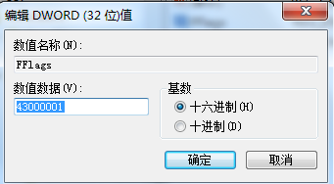
同理在新建一个，命名为“Mode”，然后修改输入“00000004”。
这一命令估计就是前面提到的修改“常规项”可以任意排序的命令吧！
6、同理，还要修改“文档，图片，音乐，视频”的任意排序命令
重复步骤4和步骤5。再在shell文件夹下新建个文件夹，分别命名为（前面的“文档，图片，音乐，视频”是说明文件名对应的修改类别）：
文档： | {7D49D726-3C21-4F05-99AA-FDC2C9474656}
音乐： | {94D6DDCC-4A68-4175-A374-BD584A510B78}
图片： | {B3690E58-E961-423B-B687-386EBFD83239}
视频： | {5FA96407-7E77-483C-AC93-691D05850DE8}
再重复步骤5把每个文件夹对应的右边空白处创建2个文件。
7、当5问文件夹都创建好，每个文件夹对应的各自的2个文件都创建好。然后进行下一步：
在上一级shell下面有个“Bags”的文件夹【为什么说是上一级的shell，因为在AllF
Older里也有个shell，不要搞错了】，里面有个“AllFolders”和一些很多以数字命名的文件夹（下面那个截图是我已经把以数值命名的文件夹都删除了），下一步就是把“Bags”文件夹下的除了“AllFolders”之外的其他的以数字命名的文件夹都删除掉！这是个很大的工程，因为以数字命名的文件夹有很多！（为什么在截图里留有以“10”“118”“887”命名的文件夹，嘿嘿，这个下面会提到）！！！【删这么多文件夹太费劲了，这里介绍一个我自己研究出来的方法！！！，来代替删除以数字命名的文件夹的这一步骤，见步骤8吧！】
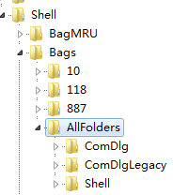
8、怎么删除“Bags”下的以数值命名的文件夹：
首先右击文件夹“AllFolders”选“导出”，然后随便命名一下，保存在一个自己找得到的地方！
然后右击文件夹“Bags”选“删除”
然后右击文件夹“Shell”选“新建”—>项”，命名为“Bags”
最后把鼠标点在“Bags”上，然后点击注册表窗口右上角的“文件”，在下拉菜单中，选择“导入”，然后导入那个你刚才保持的“AllFolders”到“Bags”下！这样就OK了
（其间，在自己新创的“Bags”文件夹下会自动产生几个以数字命名的文件夹，如签名截图中的以“10”“118”“887”命名的文件夹，至于为什么，我也不知道，不用管他）
9、好了，现在你可以关闭注册表了，再去看看你自己的文件和文件夹吧，是不是可以随便移动了，哈哈！！
注意：点击窗口有上角的图标
不是有以下好多中模式嘛，据尝试，在“列表”和“内容”的模式下不可随意移动，在其他的模式下可以随意移动的！！
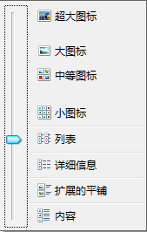
哈哈，终于写好了，很辛苦啊，算是分享给大家了，嘿嘿！

